Les Rencontres scientifiques et culturelles de l’A3
Saison 2 : les Alpes Maritimes, du 4 au 11 octobre 2018

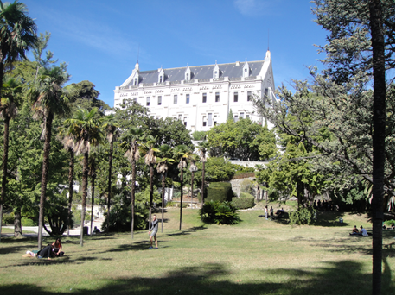
Les Rencontres scientifiques et culturelles de l’A3 ont été instituées en vue d’un triple objectif : permettre la découverte des recherches en région, notamment lors-qu’elles associent le CNRS à ses partenaires naturels -universités, organismes ou entre-prises- ; fédérer les anciens et amis du CNRS et développer la représentation régionale organisatrice ; contribuer à la bonne perception de l’insertion de l’orga-nisme dans le tissu régional.

Le succès de la première édition en Corse, alliant plaisir et maîtrise des coûts, a permis d’inscrire dans la durée le principe de ces Rencontres. C’est à la représentation régionale Nice-Côte d’Azur que revenait, à sa demande, le soin d’organiser, avec le Secrétariat général, la deuxième édition.

L’édition 2018, organisée du vendredi 5 au jeudi 11 octobre, a reçu le soutien du Délégué régional du CNRS de Nice, comme l’édition 2017 avait reçu le soutien du Délégué régional Provence – Corse. Nous les en remercions vivement, tous les deux, de nouveau !

Le Secrétariat général de l’A3 et la Représentation régionale Nice Côte d’Azur vous convient à découvrir ou à redécouvrir ci-après ces journées « l’A3 rayonne en Alpes-Maritimes ».

Les participants se sont retrouvés vendredi 5 octobre en fin de matinée au buffet de la gare de Nice, d’où un car les amenait alors à l’université de Valrose, première étape du périple. Les morceaux choisis et les grands moments de ces Rencontres ont été retracés et illustrés par Hélène Kérec et Lysiane Huvé-Texier. Toutes deux nous conduisent donc au long de ces pages, agrémentées de photos prises par certains de nos participants.

Vendredi 5 octobre, notre groupe -composé selon les moments de 22 à 29 adhérents (ce qui ne fut pas toujours aisé à gérer…)-, est accueilli en fin de matinée par François Rocca, Représentant régional Nice-Côte d’Azur de l’A3, devant le château de Valrose. François nous en fait l’historique : le Château de Valrose, fondé au XIXème siècle par le baron Paul Von Derwies, personnage à la destinée romanesque, a été racheté en 1958 par la ville de Nice à la famille Patiño du prince bolivien de l’étain, puis rétrocédé à l’Etat en 1965 qui y a établi alors le siège de l’université de Nice.
Situé au milieu du parc éponyme qui constitue le campus Valrose, le château abrite la direction de l’université de Nice Sophia Antipolis.
Jean-Marc Gambaudo, Président de l’Université Côte d’azur, nous y accueille et présente le système universitaire local et la future université PIA3, initiative d’excellence qui sera dotée d’un budget de 15 millions par an.

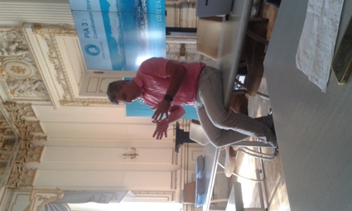
L’université Côte d’Azur est une communauté d’universités et d’établissements (ComUE) créée le 1er mars 2015. Cette communauté est une des deux structures de coopération de la région Provence-Alpes-Côte d’Azur, avec l’association entre les universités d’Aix-Marseille, d’Avignon et de Toulon. On note parmi les membres l’Université Nice Sophia Antipolis, l’Observatoire de la Côte d’Azur, le CNRS, deux Business School, le CHU Nice, plusieurs institutions d’enseignement culturel…

L’université compte 35 000 étudiants dont 28% d’étrangers. Ses points forts sont les mathématiques, la biologie et les sciences et techniques de l’univers. La proximité de Grasse a permis de créer un Master arômes et parfums aux très bons débouchés. La formation permanente en sciences humaines et sociales est également renforcée, à la demande des entreprises. L’université intégrera une école d’ingénieur polytechnique et conservera un partenariat historique avec l’université de Gênes. L’université a remporté en 2016 un financement IDEX pour son projet baptisé « UCA Jedi », soutenu par de nombreuses entreprises. L’initiative d’excellence permettra la construction d’un Welcome Center ainsi que des logements. Le président attend avec impatience la validation de cette nouvelle structure en décembre. Par ailleurs, la Fondation de l’Université Côte d’Azur a été créée en 2017 pour récolter les dons qui permettent de financer des projets de recherche.

Nous rejoignons ensuite Françoise Ferlampin-Cambrou (coorganisatrice du séjour), Marie-Christine Rocca et Véronique Thuin-Chaudron, professeur agrégé, titulaire d’un doctorat sur Nice « La colline du château et les châteaux des collines », au restaurant « Les jardins d’Hélène » où un buffet de spécialités nissardes nous attend : salade niçoise, socca, mini pan-bagnats, petits farcis, tourte de blettes, pissaladière…

La visite du vieux Nice peut alors commencer, sous la houlette de Véronique. La ville fut conçue par les rois de Piémont Sardaigne et cédée à la France en 1815, à la suite d’un vote à bulletin unique « oui », sous Napoléon ! Peut-être est-ce la raison pour laquelle Garibaldi, natif de Nice, placé au centre de la place éponyme, regarde vers l’Italie et tourne le dos à la rue de France…

Le plan de l’expansion de la ville, approuvé par Napoléon, sera appliqué lors de « l’invasion des hivernants ». En effet le climat agréable de la vie attirait beaucoup de notables qui venaient se ressourcer, se soigner. La vieille ville, aux espaces délaissés, était habitée par une population ouvrière, tandis que les Niçois aisés s’appropriaient les nouveaux quartiers.
En 1864, l’arrivée du premier train dynamise l’accueil des hivernants. Les grands hôtels rivalisent d’innovations techniques tout en privilégiant parcs et jardins. Le paysage urbain qui en découle est peint par Matisse et célébré par Apollinaire. Nice fut la première ville de France dédiée au tourisme, avec la première table d’orientation de France. De nombreuses promenades culturelles, thérapeutiques et esthétiques furent créées pour les hivernants. Vers 1880, Nice, grâce à ses qualités naturelles et paysagères, devint une ville consacrée à l’art de vivre plutôt qu’aux seuls soins de santé. La visite se termine sur la colline du château qui fut détruit par Louis XIV. S’y trouve le cimetière communal, déplacé ici à la fin du XVIIIème siècle. Françoise Ferlampin devait conclure la visite d’une belle maxime : « c’est une ville que l’on choisit jusqu’à y passer son éternité ».
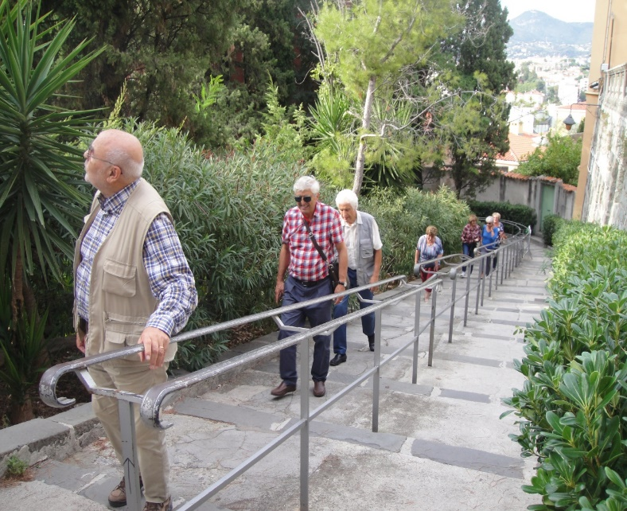

Nous montons ensuite, comme en atteste la photo ci-contre, au château où nous attend un panorama à couper le souffle (au propre comme au figuré !) sur la baie des anges, Nice et ses environs : nous voilà récompensés de l’effort de la montée !

Il est alors temps de rejoindre le car qui nous emmène au Belambra, notre résidence pour la semaine, à la Colle sur Loup. Nicolas, le Directeur des lieux, est particulièrement accueillant. Chacun peut prendre possession de sa chambre, avant de nous retrouver pour un apéritif de bienvenue et de passer au dîner.

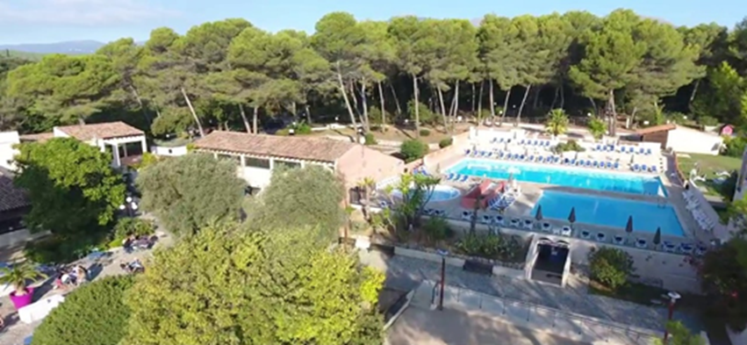

Après l’effort, le réconfort… Le Belambra de la Colle sur Loup, notre villégiature pour la semaine

Samedi 6 octobre :

Après le copieux petit déjeuner -que nous retrouverons tout au long de notre séjour-, le car nous emmène à Cannes-Mandelieu.

Les anciens parlent aux anciens !

Nous passons les contrôles et nous sommes reçus par l’association Cannes Aero Spatial Patrimoine, les « anciens de Thalès », au bord de la mer, ce qui n’est pas si étonnant : en effet, l’entreprise fabriquait initialement des avions et hydravions et il était naturel pour elle de se placer face à la mer et dos à un aérodrome !
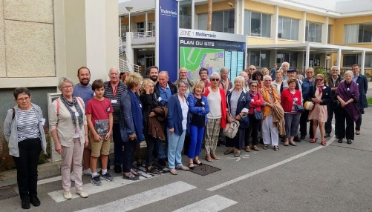
Guy Lebègue, Président de l’association, nous retrace alors l’historique de l’entreprise Thalès Alenia. En avril 2017, Alcatel se sépare de ses activités spatiales qui sont reprises par Thalès. La société devient Thalès Alenia Space qui choisit le site de Cannes comme siège social, centre de gravité entre les établissements disséminés en Europe. Le site abrite dès lors à la fois le siège social de la holding, le siège opérationnel de Thalès Alenia Space France, dont le siège social est à Toulouse, et l’établissement historique de Cannes. Avec plus de 2 000 employés (auxquels il faut ajouter 1 000 emplois indirects de la sous-traitance), c’est le premier établissement industriel des Alpes Maritimes.

Un groupe studieux !

Thalès Alenia Space est aujourd'hui spécialisée dans la réalisation de satellites pour la science, les télécoms, la télédétection, la météo ou la navigation. Un satellite est constitué de deux modules : la charge utile (soit le besoin exprimé par le client) et la plateforme (qui fait fonctionner la charge utile). Un satellite coûtant 20 millions d’euros -transport inclus- on recherche toujours un gain en poids, sachant qu’1 kg de masse économise 20 000 euros.
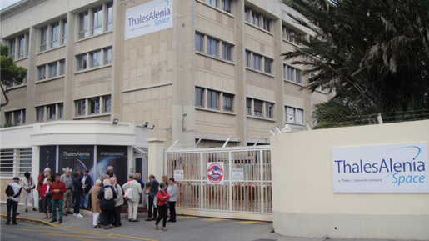
La visite se poursuit au long des 8 000 m² de salle blanche où hommes et femmes œuvrent à fixer les 20 km de câbles d’un satellite en cours de fabrication. Une énorme cuve sous vide permet de tester pendant 4 semaines le satellite en le soumet-tant à des températures extrêmes. Ce conteneur consomme ainsi un camion d’azote par jour ! Une fois terminé, le satellite, dont le poids est composé à 65% de carburant et à 45% de masse, sera mis en orbite avec le souci majeur de la précision : une erreur de 0,1° se traduirait in fine par un écart de 17 km. 1 400 satellites sont actuellement actifs, répartis dans l’espace par l’Union internationale des télécommunications selon 180 positions officielles pour 200 pays, ce qui provoque des « empilements » de satellites, par exemple pour les Américains. La saturation des fréquences est également un problème, ainsi que les débris spatiaux ; on dénombre ainsi deux à trois mille satellites morts. Quelques-uns ont été repoussés à 300 km de leur orbite pour se perdre dans l’infini, doucement. D’autres débris, tels les ailes du nez d’Ariane larguées à 700 km mettront jusqu’à 10 ans pour retomber dans nos eaux. Enfin, Thalès se penche vers les satellites du futur : à propulsion électrique et par plateau sur plusieurs niveaux. Nous quittons ce lieu le nez dans les étoiles… à moins qu’il ne s’agisse de satellites !

Nota : des visites du site étant organisées à la demande, nous recommandons aux parents de se rapprocher de l’association Cannes aérospatial patrimoine car elles sont susceptibles d’éveiller des vocations au sein des nouvelles générations.

Après un déjeuner libre dans le centre-ville de Cannes, direction la Fondation Maeght pour une visite guidée par Cécilia, guide au sein de ce lieu exceptionnel fondé par Marguerite et Aimé Maeght, inauguré le 28 juillet 1964 par André Malraux et dont l’architecture unique a été conçue par Josep Lluís Sert.

Visite de la Fondation Maeght

La Fondation possède l’une des plus importantes collections d’œuvres en Europe avec des peintures, sculptures, dessins et œuvres graphiques d’art moderne du XXème siècle : Bonnard, le bassin et le vitrail de Braque, le stabyle de Calder, les mosaïques murales de Chagall et de Tal Coat, la cour Giacometti, Léger, le labyrinthe de Miró, la fontaine de Bury, Matisse… L’ensemble mêle espaces intérieurs et extérieurs avec le jardin de sculptures, les cours, terrasses et patios, les salles d’exposition, la chapelle Saint-Bernard, la bibliothèque, la librairie et le café dont l’ameublement a été conçu par le frère de Giacometti, Diégo.

Aimé Maeght, ouvrier lithographe doté d’un grand sens des couleurs, tint une petite revue dénommée… Arte et ouvrira deux galeries d’arts, exposant à Vence et à Paris les maîtres de l’époque dont beaucoup furent ses amis. C’est après le décès de son second fils Bernard qu’il créât une fondation à St Paul de Vence.
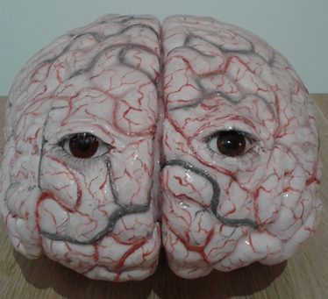
La fondation abrite également des expositions temporaires d’artistes contemporains, comme celle de Jan Fabre intitulée « Ma nation : l’imagination » que notre guide nous a fait découvrir. Jan Fabre, très concerné, voir obsédé par le cerveau, a imaginé une exposition « spirituelle, dans tous les sens du terme », en faisant dialoguer sa pratique artistique avec l’histoire des arts et avec les découvertes de la science : une exposition très particulière représentant notamment des cerveaux en marbre blanc, en laiton, en petit, en énorme, affublés d'insectes, papillons et autres vers, et des cercueils en marbre d’une blancheur opalescente ! Étrange visite, que plusieurs d’entre nous auront ressentie comme macabre…
De retour au Belambra, heureux de notre journée mais fatigués par son intensité, nous fûmes accueillis par un cocktail surprise…

Dimanche 7 octobre : La Colle-sur-Loup/Tende

Le car nous transporte à travers la vallée de la Roya et l’Italie. En montant tranquillement par la Corniche, nous découvrons les paysages de la côte de Nice à Vintimille baignés de soleil avant d’arriver à Tende, où nous sommes attendus au Musée des Merveilles par Angela, notre guide d’origine italienne.

Après nous avoir expliqué la géologie de la Vallée des Merveilles, Angela nous entrainent dans un raid cinématographique à la découverte de ce merveilleux site situé dans le massif du Mercantour, à 80 km de Nice, et qui constitue l’un des plus importants sites de gravures rupestres d’Europe.

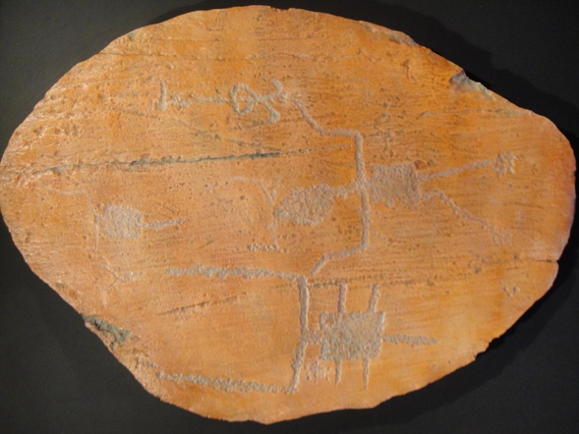

Nous remontons le temps jusque vers nos ancêtres d’il y a 5 000 ans… Le Musée nous familiarise avec la vie des premiers habitants des vallées des Merveilles et de Fontanalba. À partir de la fin du néolithique, il y a environ cinq mille ans, jusqu’au siècle dernier, les hommes ont laissé quelques 50 000 signes sur 4 000 roches, ce qui fait de ce site le plus vaste monument historique français classé. Le plus étonnant, c’est que ces gravures se trouvent à l’air libre, sur des roches entourées d’herbes et de mousse !

La richesse des objets et des documents présentés au musée, le réalisme des personnages mis en scène nous donnent la sensation de rejoindre dans le temps les hommes de l’âge de cuivre et de celui du bronze ancien, puis de parcourir les scènes avec leurs descendants.

Ravis de ce voyage dans le temps, nous regagnons le car sous une pluie battante pour aller déjeuner au restaurant du Prieuré.

En chemin du retour, au long des petites routes, nous serons contrôlés par la douane mais également par des commissariats volants… La chasse aux migrants est active ici, la Roya étant un point de passage ! Nous redescendons maintenant vers Menton en admirant le paysage rugueux et pierreux environnant et les villages accrochés à la montagne ou lovés dans la vallée. L’arrêt au village médiéval classé de Saorge est un enchantement : le village fait partie des plus beaux de France avec ses dédales de ruelles et ses passages voûtés. A l’église, la présentation de l’orgue manqua de s’accompagner d’un concert privé proposé par l’organiste... Hélas le temps courait plus vite que la musique…
Nous devions alors continuer vers Sospel, encaissée dans un relief tourmenté. D’un petit café en bordure de la Bévéra, certains purent admirer le célèbre Pont Vieux à péage, fortifié et datant du XIIème siècle, un des derniers d’Europe ainsi que les arches qui longent la Bévéra.
Dans la descente entre Sospel et Menton, nous admirons au loin les villages de Gorbio et Castellare grâce aux commentaires de Philippe, notre chauffeur. Lysiane sera tirée d’un début de somnolence par un ultime contrôle de police : elle s’exclame en sursautant « nous sommes 22 ! », dans l’hilarité générale. Le policier lui-même en fut fort amusé et répondit, avant de nous laisser poursuivre notre route, que nous étions « trop jeunes pour lui » !

Lundi 8 octobre :

Déposés par le car au pied de la citadelle de Villefranche sur Mer, nous descendons vers la rade au long d’un sentier balisé de bougainvilliers multicolores, en direction de la Darse, le port naturel fortifié par les Ducs de Savoie.
Mariam Cousin, maitre de conférences, responsable des Relations extérieures, nous rappelle en premier lieu que la station marine a été fondée en 1885.
L’Institut de la Mer de Villefranche (IMEV, ex-Observatoire Océanologique de Villefranche-sur-Mer) est situé au sein des « bâtiments des galériens » de 1769 ; dans le jardin des galériens Mariam reconstitue pour nous l’histoire des bâtiments, qui comportent un lazaret, une corderie, une chapelle (« double ration pour les nouveaux convertis » !), une vieille forge… Créés par les Russes lors de la guerre de Crimée, ces bâtiments furent en fait principalement utilisés par eux-mêmes, au long de trois générations qui se penchèrent sur les abysses de la darse. Il suffit en effet d’une heure de bateau pour surnager une profondeur de 2 500 m de profondeur et une grande faille géologique. La richesse du plancton s’y explique notamment par le fait que l’Atlantique, via le détroit de Gibraltar, vient compenser la baisse de niveau de la Méditerranée, égale à un mètre par an du fait de l’évaporation. L’importance des courants enrichit ainsi le Mare Nostrum dans ce plancton dans l’étude duquel la station de Villefranche est spécialisée. Villefranche étant la seule station européenne en eaux profondes, pas moins de 130 espèces y furent découvertes au long de son existence.

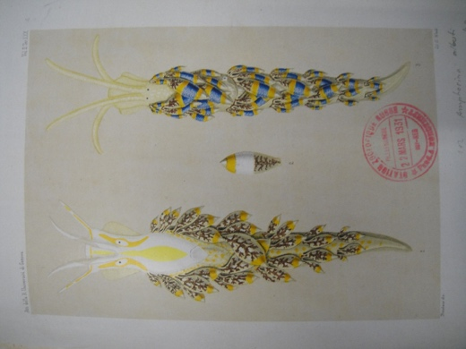

Les prélèvements y sont aujourd’hui quotidiens ; sondes, flotteurs et sous-marins envoient des mesures de tout ordre.

Mariam nous ouvre ensuite l’historique salle des filets comportant le bureau reconstitué de Grégoire Trégouboff, célèbre océanographe qui fut directeur de la station dans les années 50. Place ensuite à la découverte de la petite mais merveilleuse bibliothèque qui, sous les bons soins de Martine Fioroni, la bibliothécaire, détient une importante collection de livres rares sur le plancton, ainsi que de très anciens appareils utilisés pour l’étude de la biologie des organismes marins et pour les recherches océanographiques ; les lieux recèlent aussi d’autres trésors, tels que de merveilleux livres colorisés avec les dessins de grands biologistes du 18ème au 20ème siècles. Nous bénéficierons ensuite d’une présentation générale par Lars Stemmann, professeur à l’Université Paris 6, directeur-adjoint de l’IMEV, des activités et programmes de recherche de la station.

Des remerciements très appuyés sont adressés par de nombreux participants à Michel Petit dont l’entregent a rendu possible cette visite, malgré le contexte peu propice de l’organisation de La fête de la science. Après avoir remercié aussi Mariam, le groupe se restaure à « La grignotière », agréable petit restaurant déniché par François dans le vieux Villefranche, qui est à recommander.
Une promenade digestive bienvenue nous ramène jusqu’au car dans lequel nous embarquons pour Monaco ; il nous dépose en sous-sol, sous le « Rocher » (les cars sont interdits intra-muros) et l’ascension vers le Musée océanographique de Monaco peut commencer, escalators ou ascenseurs, au choix ! Nous voici donc de nouveau dans le domaine maritime, cette fois encore grâce à Michel Petit. Le musée a été fondé par le prince Albert Ier de Monaco il y a plus d’un siècle, dans un palais de 6 500 m² entièrement dédiée à la mer. La guide nous embarque pour une magnifique visite sous-marine dans la zone « aquariums », puis dans le nouveau domaine consacré à l’exploration sous-marine, dont « Calypso » en hommage à Cousteau.
La muséographie, récente, a été très appréciée, notamment avec son cabinet de curiosités géant sur un mur immense et sa vraie coque de bateau en bois abritant des espaces interactifs. Sans oublier tous les poissons des aquariums. « Ca nage pour moi » !

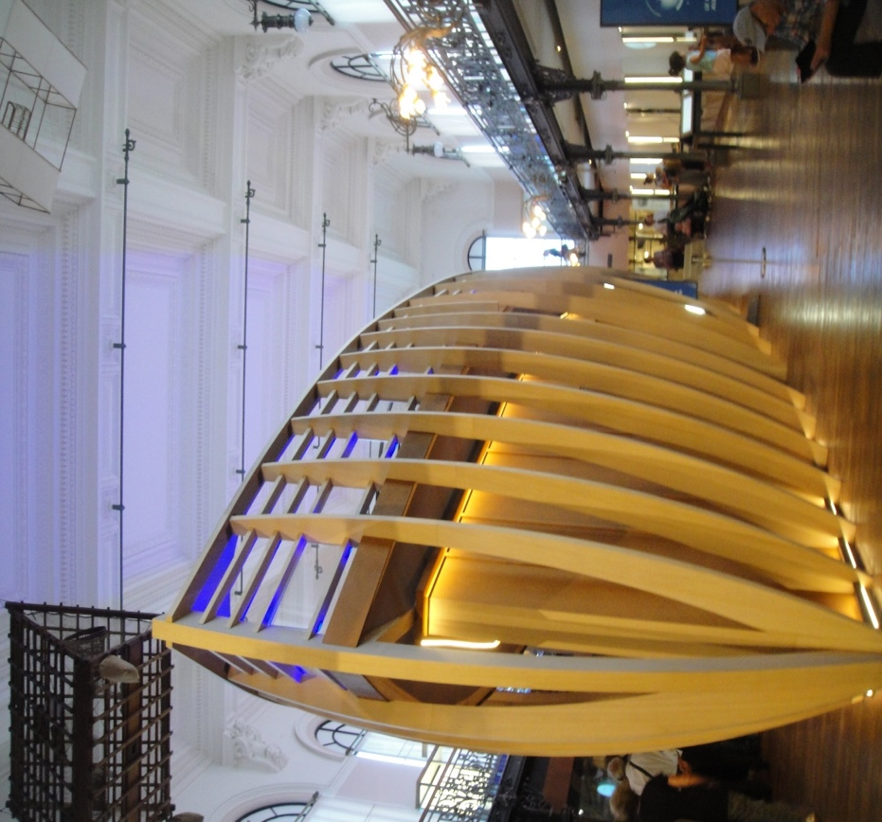

La visite s’est poursuivie pour les courageux, guidés par Danièle Olivier, à travers le Rocher, devant le Palais, la Cathédrale et les multiples ruelles. La journée se terminera par une visite en car de lieux emblématiques, Monte Carlo et son circuit, le casino, Sainte Dévote…, le tout commenté par Alain, notre chauffeur.

Mardi 9 octobre : La Colle-sur-Loup/Grasse

Nous partons en car pour Grasse où nous sommes attendus par Anaïs pour la visite guidée du Musée international de la Parfumerie. Anaïs, un prénom qui évoque à certaines, et à certains, le parfum éponyme de Cacharel. Grasse était jadis réputée pour ses tanneurs et c’est Catherine de Médicis qui lança la mode des vêtements parfumés tels les gants en cuir parfumé avec trois plantes. Au XIXème siècle l’usine est dans la ville qui acquiert ainsi le statut de capitale du parfum.

Anaïs nous fait voyager à travers toutes les étapes des parfums et nous titille le bulbe olfactif au gré d’effluves pas toujours agréables…
Le 1er niveau est consacré au berceau de la parfumerie que les historiens situent en Orient, soulignant le rôle majeur joué par l’Egypte dans son rayonnement : les Égyptiens furent les premiers à attraper les odeurs. Nous suivons alors le développement et l’évolution des parfums au travers des siècles, depuis les flacons que l’on portait sur soi jusqu’à l’industrialisation. Les Grecs introduisirent le commerce du parfum avec de petits pots en terre cuite. Telle odeur, tel dieu. Les Romains ont préféré le verre, propre et transparent. Le Moyen Âge très hygiéniste a été bouleversé par la peste : l’on pensait que l’eau était le vecteur de diffusion. On crée ainsi le vinaigre des quatre voleurs et on adopte une hygiène basée sur l’alcool et les parfums. Ahhh, Marie-Antoinette et ses mallettes de voyage ! Ce sont ses parfums qui la firent reconnaître à Varenne… Au XIXème siècle on vit enfin l’enfleurage à froid.

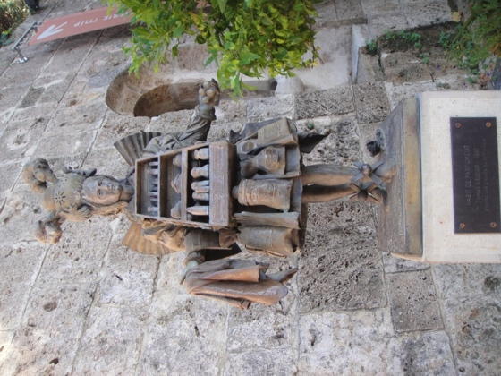
Le parfumeur du XVIIe siècle

Place ensuite à Jérôme Golébiowski (INC / CNRS-UNSA) dont la conférence intitulée « Sentir et goûter, de la perception à l’émotion » sera un véritable succès où chacun d’entre nous aura participé en se prenant au jeu des senteurs.
Jérôme Golébiowski a été traumatisé par son fils de 16 ans répondant « l’odorat » à la question « que préférez-vous laisser tomber entre votre odorat et votre smartphone ? » Pas sûr que le fait que 50% des 7 000 jeunes adultes interrogés aient fait la même réponse soit de nature à le rasséréner… Il fut aussi agacé de voir sa femme abuser, à tort et à travers, d'huiles essentielles…
Il avait pourtant des réponses à leur apporter ! Sur le plan physiologique en premier lieu : le bulbe olfactif a 5 millions de cellules sur 2 cm² et il est presque en contact avec l’extérieur. Ses neurones sont renouvelés tous les 45 jours grâce à des cellules souches. L’apprentissage olfactif se fait jusqu’à 16 ans et diminue passé 60 ans… pauvres de nous !
Il existe 1 000 milliards d’odeurs différentes et nos 400 récepteurs odorants ont cette capacité discriminatoire. Pour détecter une odeur il faut activer 400 gènes différents, c’est comme si l’on jouait sur un piano à 400 touches ! Soyons sexistes : les femmes ont un meilleur odorat...

Les plus scientifiques retiendront que le signal chimique atteint un cil au bout du neurone. Une cascade biochimique se produit avec propagation d’ions le long de l’axone jusqu’au centre d’intégration du signal. Le cortex orbitofrontal est interrogé sur les émotions générées par cette odeur…
Notre conférencier nous interroge sur l’aspect psycho physiologique des odeurs en proposant des tests de dictée en présence ou non de certaines odeurs. La meilleure performance est obtenue avec l’odeur de poisson pourri ! À appliquer lors de votre prochain talk : vous parlerez distinctement, rapidement et sans faiblir ! Sa deuxième recommandation sera la création d’un « mix » de bien–être grâce à l’étude des réactions du système nerveux autonome à l’inhalation d’huiles essentielles.

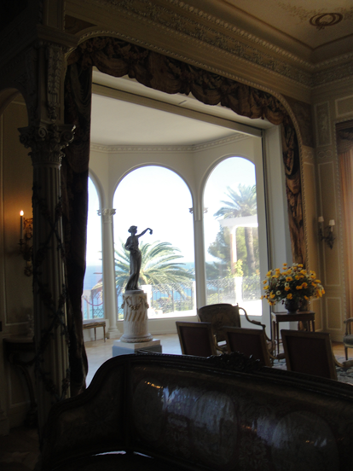
Le périple se poursuit dans le cadre paradisiaque du golf de Saint Donat où nous attend un excellent déjeuner.

Le soleil est de la partie qui nous permet de profiter pleinement de la Villa Ephrussi de Rothschild : quelle beauté !

Et quelles merveilles que ces multiples jardins espagnol, florentin, lapidaire, japonais, de Sèvres, à la française, exotique et là, au bout, la roseraie…

Mais il faut maintenant repartir car une soirée nous attend à L'Astrorama du Col d'Eze, installé dans une ancienne batterie de 1880 rachetée par l'association PARSEC il y a 30 ans.
Alain, notre charmant chauffeur, prend néanmoins le temps de nous offrir, grâce à un arrêt judicieux, un splendide point de vue sur la rade de Villefranche. De là, par temps clair, on peut voir la Corse ! La route s’élève ensuite, longe le vieux village d’Eze avant d’atteindre le col d’Eze. Nous y sommes accueillis par Jean-Louis Heudier, astronome à l’Observatoire de la Côte d’azur de 1967 à 2009, avec l’apéritif local dénommé Appolo-Soyouz, étonnant et… détonnant si on en abuse !
Nous approchons l’Univers et verrons Jupiter, Mars, Saturne… tandis que Jean-Louis, qui nous transporte à travers les galaxies, nous présente Tycho Brahé, Kepler, Galilée… Il nous rappelle aussi que notre galaxie a une étoile, le soleil, huit planètes, cinq planètes naines, quelques centaines de bulles, quelques millions d’astéroïdes et quelques milliards de comètes.

Le retour sur terre est aux bons soins de Jean-François qui pilote non pas une navette spatiale mais notre car avec dextérité jusqu’au Belambra, via Nice by night.

Mercredi 10 octobre : La Colle-sur-Loup/Saint-Jean d’Angely

Au Centre St Jean d’Angély de l’Université de Nice, nous sommes accueillis par Pierre Coullet ancien vice-Président de l’UNSA, Chargé Recherche et innovation, qui nous présente avec enthousiasme et fascination l’exposition sur l’œuvre d’Edmond Vernassa, artiste-physicien- plasticien de l’Ecole de Nice, ouverte pour nous en avant-première.
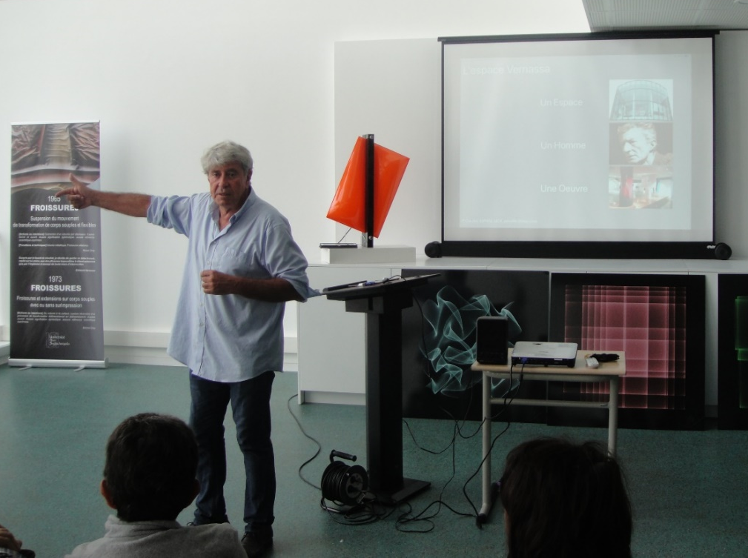
Edmond Vernassa est un autodidacte à l’origine de la découverte du plexiglas, matériau auquel il n’eût de cesse de faire subir dès 1950 contraintes, déchirures, froissures, reflets…, à des fins techniques puis artistiques.
Il fit ainsi de la mécanique ondulatoire sans le savoir, ainsi que de l’optique et de la géométrie ! Si les mathématiciens et physiciens ne purent que constater son génie expérimental, lui ne pouvait comprendre comment ces hommes arrivaient à tout expliquer avec des mathématiques.
L’œuvre de Vernassa intègre naturellement une « perception simultanée », multisensorielle, et les constructions qui en sont issues mettent en scène des phénomènes que les physiciens explorent et théorisent en usant de la démarche hypothéticodéductive. En ce sens cette œuvre est rare, et elle permet de s’interroger sur les différences de nature et de procédures de ces démarches respectives.
Edmond Vernassa utilise également les premiers dynamismes qui résultent du mouvement circulaire de disques dissimulés dans les boîtiers de ses Ciné optiques. Le ballet formel naissant sur les écrans de celles-ci, qu’elles paraissent tournoyer, aller de l’arrière vers l’avant de l’écran, ou partir d’un point central pour s’étendre jusqu’à ses côtés, résulte toujours de la rotation de disques perforés d’orifices colorés, de façon à laisser passer la lumière d’une source située en arrière d’eux. Lorsque les rayons lumineux traversent l’écran de plexiglas, les propriétés optiques de sa trame suscitent les formes changeantes qui fascinent le spectateur.

Nous remercions Pierre Coullet pour ses explications passionnées. Au terme de cette visite exceptionnelle à plus d’un titre, Pierre nous accompagne pour le déjeuner au « Jardin d’Hélène ».
Puis à 13 h 30, nous rejoignons le Musée Chagall pour la visite guidée.
Le musée fut construit pour abriter les œuvres les plus religieuses de l’artiste, dans l’objectif d’y créer un sentiment de paix et d’entente par son ouverture à toutes les confessions. Un sentiment effectivement ressenti pas les visiteurs.

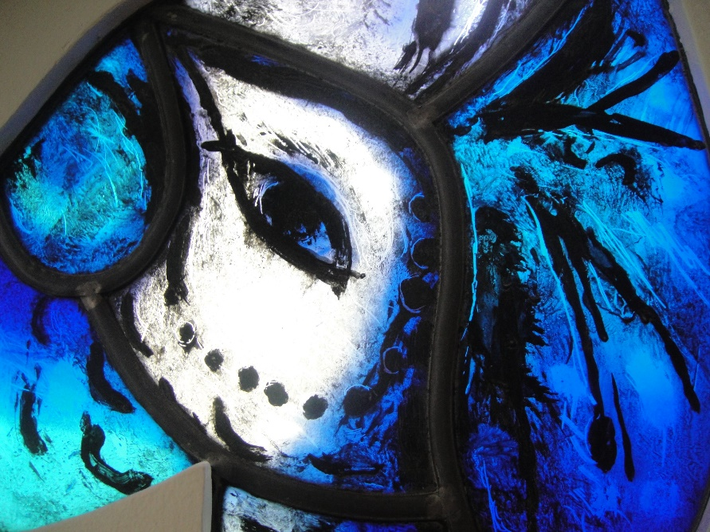

François Rocca évoqua au cours de la visite une anecdote des années 80, lorsqu’il avait invité deux Russes à l’occasion d’un colloque, et que, répondant à leur supplique, il organisa pour eux une entrevue avec Chagall, biélorusse immigré. Si François eu donc le plaisir de participer à la rencontre, elle s’avéra néanmoins très frustrante car les trois hommes s’entretinrent en russe (langue qu’il ne connaissait pas) pendant deux heures et surtout parce que le maître offrit une de ses lithographies à chacun des Russes…

Un peu plus tard, une pluie battante (nous étions en vigilance orange) devait hélas écourter pour certains participants la visite aux arènes, aux thermes et au jardin du monastère de Cimiez…

S’il paraît qu’« en France, tout finit par des chansons », en Alpes-Maritimes c’est au vignoble que les Rencontres se termineront, et nous ajouterons avoir fait en vin le détour qui… s’imposait ! C’est ainsi au long de jolies routes de campagne que le car nous transporte jusqu’au Château de Bellet, lieu chargé d’une histoire qui remonte au XVIème siècle et se fond avec celle des Barons de Bellet.

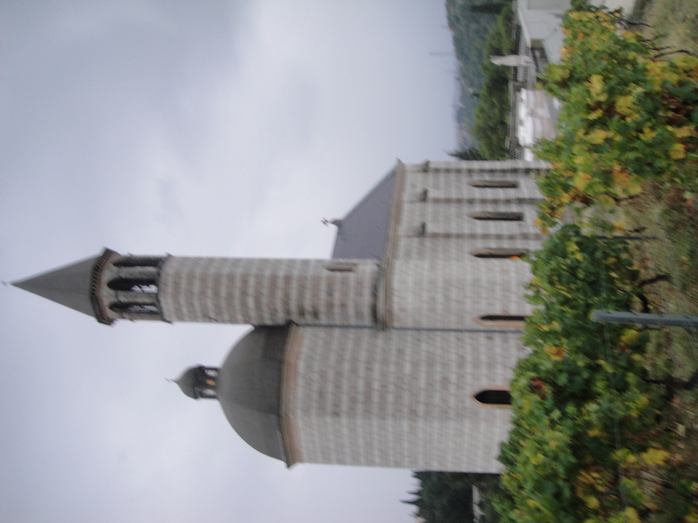

Le vignoble, en culture biologique, culmine à une altitude moyenne de 200 m dans un décor où se dessinent en toile de fond les derniers contreforts enneigés des Alpes dominant l’azur méditerranéen et le cap d’Antibes. Après la visite du chai, édifié en 2015, semi enterré et semi circulaire, nous terminons dans la Chapelle par une dégustation intimiste à l’intérieur de la crypte.
De quoi adoucir la dernière soirée de ces Rencontres…

Jeudi 11 octobre : La Colle-sur-Loup/retour

Après un ultime détour par Sophia Antipolis et sa technopole, arrive l’heure de se dire aurevoir et de déposer qui à l’aéroport, qui à la gare.

Remerciements à :

Jean-Marc Gambaudo, Président d’Université Côte d’azur qui nous a accueillis dans le magnifique domaine de Valrose.
Benoit Debosque, Délégué régional du CNRS Côte d’azur et Magali Parenti, son assistante, qui nous ont soutenus et aidés pour la logistique de ces rencontres.
Nos conférenciers : Véronique Thuin-Chaudron pour la visite du vieux Nice, les membres de l’Association CASP de Thalès, Mariam Cousin et Lars Stenmann pour la visite de l’IMEV, Jérome Golébiowski au Musée international de la parfumerie, Jean-Louis Heudier pour sa conférence à l’Astrorama, Pierre Coullet pour sa présentation de la préexposition Edmond Vernassa.
Michel Petit, notre Président d’honneur pour nous avoir ouvert les portes de l’IMEV et du Musée océanographique de Monaco.
François Rocca et Françoise Ferlampin-Cambrou, nos collègues locaux, pour l’organisation de ces rencontres.
Les « CDC », chefs de choc comme ont été surnommées nos Secrétaires générales Lysiane Huvé-Texier et Françoise Balestié, pour avoir assuré auprès des participants ce périple. Françoise a même été comparée par Marie-Alix au berger qui compte et recompte ses moutons !
Notre trésorière, Anne Jouve, pour en avoir assuré le suivi financier.
Fabrice Bonardi, notre rédacteur en chef de l’A3 magazine pour avoir collationné nos comptes rendus et les avoir mis en musique.
Nos merveilleux chauffeurs : Adeline, Philippe, Alain, Jean-François, Gérard pour nous avoir conduits sereinement et avec professionnalisme tout au long de ce périple.

Et enfin tous les participants* sans lesquels ce séjour n’aurait pas eu lieu !

* Des participants dont beaucoup ont, dès leur retour, adressé des messages de remerciements et de vives félicitations aux organisateurs des Rencontres. Ce qui est de bon augure dans la perspective d’une troisième édition, en 2019, en région Nouvelle-Aquitaine.

Le site de l’association mérite d’être visité, www.cannes–aero–patrimoine.net/ !
www.heulier.eu

